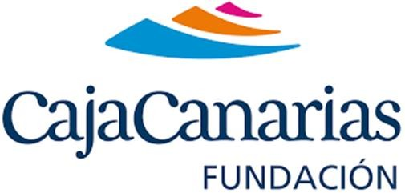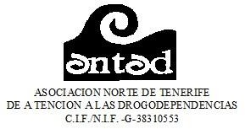

Convenio de colaboración entre FUNDACIÓN CAJACANARIAS Y ANTAD
CONVOCATORIA DE AYUDAS A PROYECTOS SOCIALES 2020: “Hacia una nueva normalidad juntos; prevención sociosanitaria en ANTAD”

PARTES FIRMANTES | DENOMINACIÓN | OBJETO | PLAZO Y VIGENCIA | ORGANOS ENCARGADOS DE LA  EJECUCION | CUANTIA
ANTAD  FUNDACION CAJACANARIAS | Convenio de colaboración entre Fundación CajaCanarias y la Asociación Norte de Tenerife de Atención a las Drogodependencias. (ANTAD),  "Convocatoria de ayudas a proyectos Sociales 2020" Proyecto “Hacia una nueva normalidad juntos; prevención  sociosanitaria en ANTAD” | Desarrollo del proyecto de 1 año de duración mediante el cual se adquieren los materiales higiénico- sanitarios de protección necesarios para garantizar la atención adecuada y segura a las personas usuarias de ANTAD así como a sus profesionales. | Desde el 01/07/20 hasta 31/07/2021 | ANTAD | 4.750,00€

